***I.M.A.E. E.Esp.E.***

***Montevideo, Barra del Manga 03 de octubre de 2024***

***ESCUELA DE MÚSICOS DEL EJÉRCITO***

*La Escuela de Músicos del Ejército, dentro de las condiciones de ingreso, exige las pruebas de Educación Física, que se toman a los postulantes, diferenciados por sexos, para ingreso como aprendices a la Escuela de Músicos del Ejército. Estas pruebas, son complementarias no siendo eliminatorias, si son una sumatoria para el puntaje final de prelación de ingreso. Estas hasta el momento, no tenían un aval de la Escuela de Educación Física del Ejército, por este motivo se confeccionó el siguiente plan de evaluaciones, con tablas en distancias, repeticiones de ejercicios, tiempos estipulados y puntajes diferenciado para cada prueba y sexo, manteniendo las edades de entre 16 a 19 años.*

*A continuación, se detallan las pruebas de Educación Física, que se utilizarán como una de las condiciones de ingreso, para los postulantes como Aprendices a la Escuela de Músicos del Ejército. Para la toma de las pruebas, se deberá mantener el siguiente orden, fuerza de brazos en el piso, abdominales y por último la carrera 12 minutos. Mediando entre la primera y la segunda prueba no menor a 15 minutos de descanso y entre la segunda y la tercera prueba un tiempo no menor a 30 minutos de descanso.*

# *TEST DE COOPER DE 12 MINUTOS*

# *PARA POSTULANTES MASCULINOS*

*En la Tabla 1, se presentan los valores establecidos por el Dr. Kenneth Cooper. La Tabla 2, se confecciona distribuyendo aquellas categorías en intervalos con la finalidad de asignar un puntaje para la calificación de los postulantes. Los números se redondean a múltiplos de 25, debido a la precisión de medición de la superficie en la que se efectúa el test de carrera en nuestro Instituto.*

|  |  |
| --- | --- |
| ***CATEGORÍA*** | ***DISTANCIA*** |
| *INSUFICIENTE* | *Hasta 1610* |
| *ACEPTABLE* | *1610 a 2000* |
| *BUENO* | *2001 a 2400* |
| *MUY BUENO* | *2401 a 2800* |
| *EXCELENTE* | 1. *adelante* |

1. *Tabla 1, distancia en metros:*
2. *Tabla 2, distancia en metros:*

|  |  |
| --- | --- |
| ***PUNTOS*** | ***DISTANCIA RECORRIDA*** |
| *0* | *1399* |
| *10* | *1400* |
| *20* | *1600* |
| *30* | *1650* |
| *40* | *1725* |
| *50* | *1800* |
| *60* | *1850* |
| *70* | *1900* |
| *80* | *2000* |
| *90* | *2125* |
| *100* | *2250* |
| *110* | *2350* |
| *120* | *2475* |
| *130* | *2575* |
| *140* | *2700* |
| *150* | *2801 en adelante* |

## *PARA POSTULANTES FEMENINAS*

*En la Tabla 3 se presentan los valores establecidos por el Dr. Kenneth Cooper con una diferencia del 20% respecto a la de los hombres. La Tabla 4 se confecciona distribuyendo aquellas categorías en intervalos con la finalidad de asignar un puntaje para la calificación de los postulantes.*

1. *Tabla 3, distancia en metros:*

|  |  |
| --- | --- |
| ***CATEGORÍA*** | ***DISTANCIA RECORRIDA*** |
| *INSUFICIENTE* | *Hasta 1300* |
| *ACEPTABLE* | *1301 a 1600* |
| *BUENO* | *1601 a 1925* |
| *MUY BUENO* | *1926 a 2250* |
| *EXCELENTE* | 1. *en adelante* |

1. *Tabla 4, distancia en metros:*

|  |  |
| --- | --- |
| ***PUNTOS*** | ***DISTANCIA RECORRIDA*** |
| *0* | *1199* |
| *10* | *1200* |
| *20* | *1300* |
| *30* | *1350* |
| *40* | *1400* |
| *50* | *1450* |
| *60* | *1500* |
| *70* | *1550* |
| *80* | *1600* |
| *90* | *1725* |
| *100* | *1825* |
| *110* | *1900* |
| *120* | *2000* |
| *130* | *2100* |
| *140* | *2200* |
| *150* | *2250 en adelante* |

## *FUERZA DE BRAZO EN EL PISO*

## *PARA POSTULANTES MASCULINOS*

*Al indicarse que el postulante adopte la posición, este se colocará tendido, en decúbito prono, para ubicar correctamente las manos con el ancho de hombros, las palmas totalmente apoyadas y los dedos estirados apuntando al frente. Los brazos a los lados del cuerpo con los codos apuntando hacia atrás, los pies juntos con una separación menor a 30 centímetros.*

*Al comando de “prepararse” se asume la posición de cuerpo en tabla, empujando el cuerpo hacia arriba hasta la completa extensión de los brazos, de manera que el peso corporal reposa sobre manos y pies, esta posición alta es la posición de inicio.*

*Al comando de “iniciar”, el postulante debe mover el cuerpo como una sola unidad, como una línea recta, manteniendo alineados los hombros, la cadera, las rodillas y tobillos (desde orejas a tobillos). Los miembros inferiores se mantienen rectos y paralelos durante todo el movimiento, apoyados sobre la punta de los pies como pivote.*

*Desde esa posición el postulante desciende accionando los miembros superiores, desde aquí empuja para volver a la posición alta, hasta la completa extensión de los brazos (bloqueados), acorde a las figuras anexo Nº 1. Estos pasos hacia abajo primero y luego hacia arriba, es decir, desde la posición alta, a la baja y retornando a la posición alta cuentan como 1 repetición. La única posición de descanso aceptada es en la posición alta (brazos extendidos). Si el postulante fue incapaz de hacer correctamente las 10 primeras repeticiones, el evaluador explicará nuevamente y luego de un descanso podrá retomar la prueba, siendo esta segunda posibilidad la última permitida. La prueba finaliza cuando se constata algunas de las siguientes situaciones: se pierde la postura requerida durante el test (convexidad o concavidad del cuerpo, arqueado o elevando la cadera); cuando el ejecutante hace contacto con el tronco, cadera, o miembros inferiores en el suelo, para descansar; si pierde contacto con alguno de los 4 apoyos con el suelo o cuando se cumple el tiempo estipulado, siendo de 2 minutos.*

*La Tabla 5, sustraída de la guía American Collage of Sports Medicine (ACSM) proporciona las categorías según el número de repeticiones logradas y la Tabla 6 la distribución arbitraria de dichas categorías para la calificación del rendimiento.*

1. *Tabla 5, en repeticiones.*

|  |  |
| --- | --- |
| ***CATEGORÍA*** | ***REPETICIONES*** |
| *INSUFICIENTE* | *Hasta 16* |
| *ACEPTABLE* | *17 a 21* |
| *BUENO* | *22 a 28* |
| *MUY BUENO* | *29 a 35* |
| *EXCELENTE* | *36 en adelante* |

1. *Tabla 6, se confecciona distribuyendo aquellas categorías en intervalos con la finalidad de asignar un puntaje para la calificación de los postulantes.*

|  |  |
| --- | --- |
| ***PUNTOS*** | ***REPETICIONES*** |
| *0* | *Hasta 4* |
| *10* | *5 - 7* |
| *20* | *8 - 9* |
| *30* | *10* |
| *40* | *11 - 12* |
| *45* | *13 - 14* |
| *50* | *15 - 16* |
| *55* | *17 - 18* |
| *60* | *19 - 22* |
| *65* | *23 - 25* |
| *70* | *26 - 29* |
| *75* | *30 en adelante* |

## *PARA POSTULANTES FEMENINAS*

*La prueba de fuerza de brazos en el piso para las postulantes femeninas se realizará manteniendo apoyadas las rodillas y piernas en el suelo. El movimiento se ejecuta de acuerdo a las indicaciones efectuadas para los postulantes masculinos, siendo la variante introducida, la de mantener en contacto la parte anterior de la pierna y rodillas con el suelo, con éstas actuando como pivote. La prueba finaliza cuando se constata algunas de las siguientes situaciones: se pierde la postura requerida durante el test (convexidad o concavidad del cuerpo, arqueado o elevando la cadera); cuando el ejecutante hace contacto con el tronco, cadera, o muslos en el suelo para descansar; si pierde contacto con alguno de los 6 apoyos con el suelo o cuando se cumple el tiempo máximo estipulado, siendo de 2 minutos.*

*La Tabla 7 proporciona las categorías según el número de repeticiones logradas y la Tabla 8 la distribución arbitraria de dichas categorías para la calificación del rendimiento.*

1. *Tabla 7, en repeticiones.*

|  |  |
| --- | --- |
| ***CATEGORÍA*** | ***REPETICIONES*** |
| *INSUFICIENTE* | *hasta 9* |
| *ACEPTABLE* | *10 a 14* |
| *BUENO* | *15 a 20* |
| *MUY BUENO* | *21 a 29* |
| *EXCELENTE* | *30 en adelante* |

1. *Tabla 8, se confecciona distribuyendo aquellas categorías en intervalos con la finalidad de asignar un puntaje para la calificación de los postulantes.*

|  |  |
| --- | --- |
| ***PUNTOS*** | ***REPETICIONES*** |
| *0* | *Hasta 8* |
| *10* | *9* |
| *20* | *10* |
| *30* | *11 - 13* |
| *40* | *14 - 16* |
| *45* | *17 - 19* |
| *50* | *20 - 21* |
| *55* | *22 - 23* |
| *60* | *24 - 25* |
| *65* | *26 - 27* |
| *70* | *28 - 29* |
| *75* | *30 en adelante* |

# *TEST DE ABDOMINALES ESTÁNDAR DE 1 MINUTO PARA POSTULANTES MASCULINOS Y FEMENINOS*

*La prueba se realiza de la misma forma en que está estipulada en el actual test de aptitud física del Ejército, pero modificando la posición de los miembros superiores. Estos se mantendrán cruzados por delante del tronco, de tal forma que las palmas de las manos deben mantener contacto con el hombro, clavícula o bíceps del lado contralateral (hemicuerpo contrario) durante todo el movimiento. Para ser contada como repetición válida, ambos codos deben establecer contacto con los muslos. La prueba finaliza cuando se constata algunas de las siguientes situaciones: se despega la cadera del suelo perdiendo contacto con el mismo; cuando se extienden las piernas, estirándolas y bajando las rodillas; cuando se despega cualquiera de los pies del suelo, elevándolos para descansar; cuando separa las manos del tronco o cuando se cumple el tiempo estipulado.*

1. *Tabla 9, repeticiones.*

|  |  |
| --- | --- |
| ***CATEGORÍA*** | ***REPETICIONES*** |
| *INSUFICIENTE* | *Hasta 28* |
| *ACEPTABLE* | *29 - 34* |
| *BUENO* | *35 - 40* |
| *MUY BUENO* | *41 - 49* |
| *EXCELENTE* | *50 en adelante* |

1. *La Tabla 10, presenta los puntajes asociados a las repeticiones.*

|  |  |  |
| --- | --- | --- |
| ***PUNTOS*** | ***REPETICIONES*** |  |
| *0* | *Hasta 22* |  |
| *10* | *23 - 25* |  |
| *20* | *26 - 28* |  |
| *30* | *29 - 31* |  |
| *40* | *32 - 34* |  |
| *50* | *35 - 37* |  |
| *55* | *38 - 40* |  |
| *60* | *41 - 43* |  |
| *65* | *44 - 46* |  |
| *70* | *47 - 49* |  |
| *75* | *50 en adelante* |  |

1. ***MÉTODO DE CALIFICACIÓN DE LA EVALUACIÓN***

*El puntaje obtenido es la suma de los puntos de cada prueba, el puntaje total es la suma del máximo de puntos que se pueden obtener en cada prueba, que son 300 puntos, de esta manera se establece la nota del 1 al 10.*

*Para el cálculo de la nota final de educación física, se utiliza la siguiente fórmula:*

*NOTA FINAL = (PUNTAJE OBTENIDO EN CADA PRUEBA) x 9 + 1*

*(PUNTAJE TOTAL 300)*

*De esta manera se establece la nota del 1 al 10, que se presenta la gráfica y su ecuación donde se ilustran el punto mínimo de calificación, el punto máximo y el punto requerido para la categoría aceptable que corresponde a una nota mínima de 5,8 y que requiere la acumulación para la misma de 160 puntos.*

|  |  |  |
| --- | --- | --- |
| ***CONCEPTO*** | ***PUNTOS*** | ***NOTA*** |
| *Insuficiente* | *Hasta 159* | *Hasta 5,79* |
| *Aceptable* | *160* | *5,8 – 6,99* |
| *Bueno* | *200* | *7 – 8,99* |
| *Muy bueno* | *270* | *9* |
| *Excelente* | *300* | *10* |

*y = 0,03 x + 1*

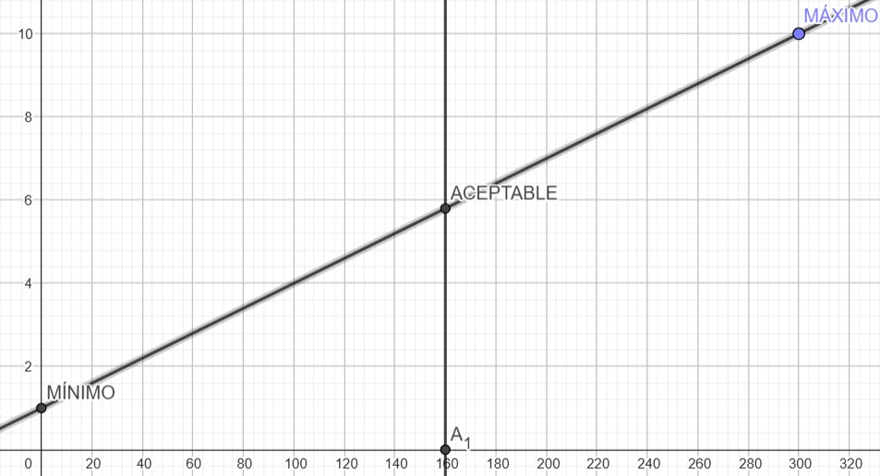

*Aquel postulante que obtenga una puntuación dentro de la nota insuficiente, no será eliminado, ya que la prueba de educación física se suma a las demás notas de las otras pruebas, dando como resultado una precedencia final.*

*Instructor de Educación Física de la E.Mus.E.*

*Alférez (Apy. E.F.)*

*Carlos Pagola*

1. ***ANEXO Nº 1 IMAGEN DE POSICIONES DE FUERZA DE BRAZOS EN EL PISO Y ABDOMINALES***

*Postura inicial de fuerza de brazos en el piso para masculinos*

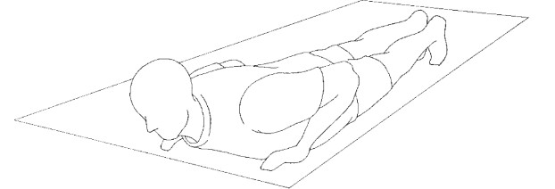

*Posición inicial para comenzar*

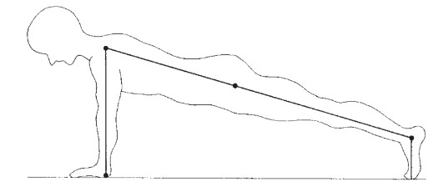

*Posición inicial de fuerza de brazos en el piso para femeninas*

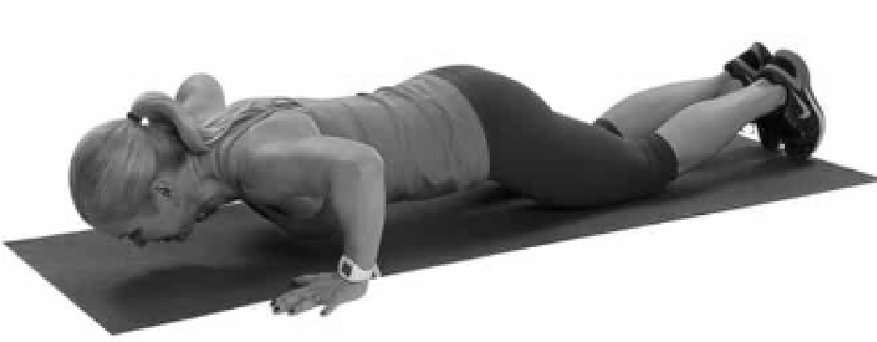

*Posición inicial para comenzar*

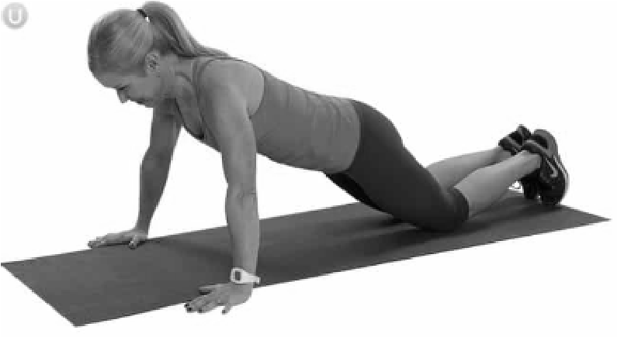

*Posición inicial de abdominales con fijación en las piernas*

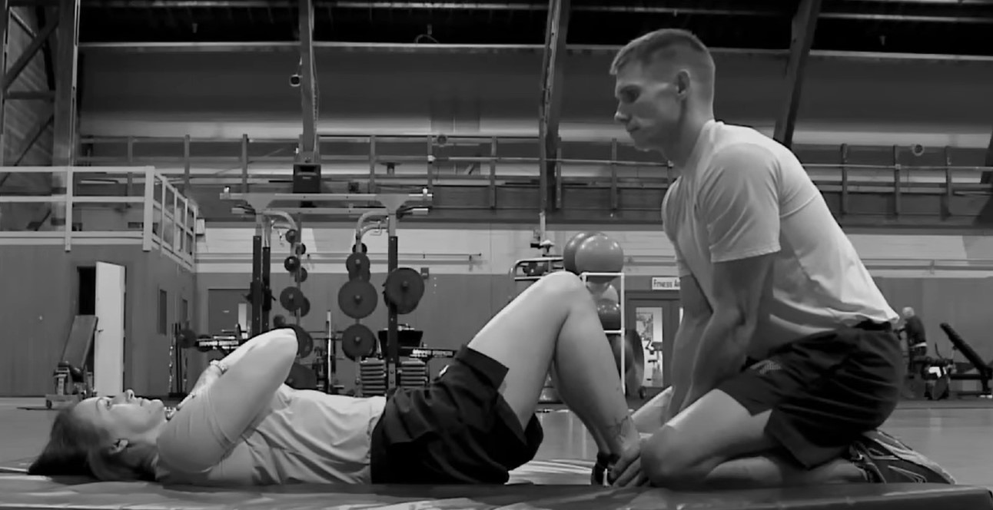

*Posición de las manos para abdominales*

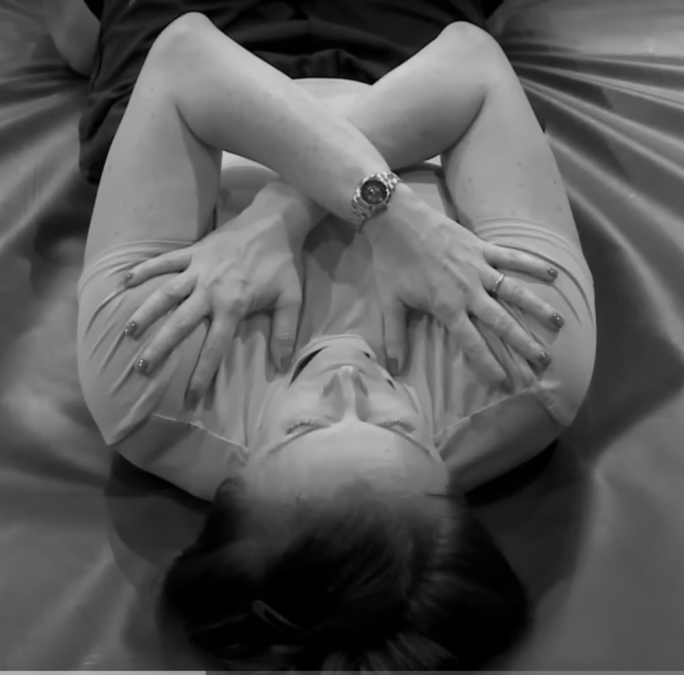

*Posición para contabilizar cada abdominal*

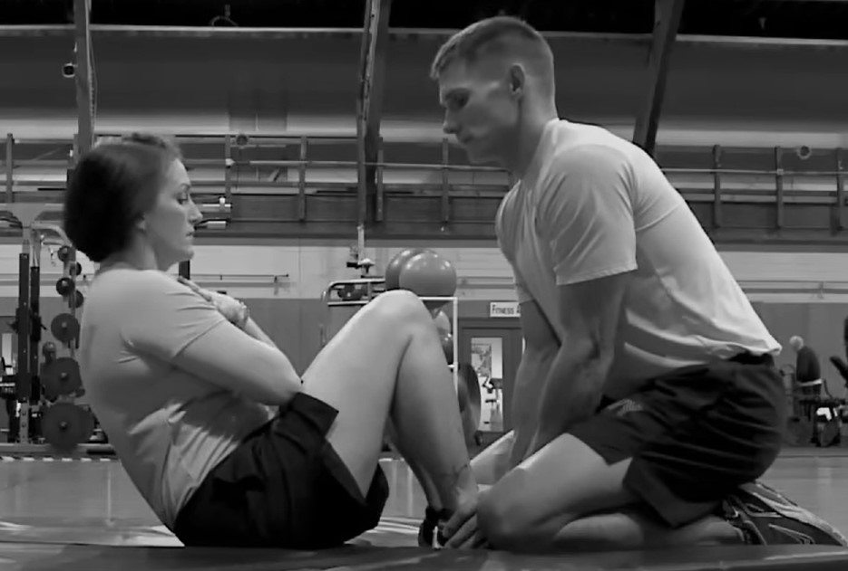

*Instructor de Educación Física de la E.Mus.E.*

*Alférez (Apy. E.F.)*

*Carlos Pagola*